

Apstiprināts:L. Vasiļjevs (WKF 7. Dan)
Latvijas Karatē federācijas prezidents

Atklātāis Salaspils Jauniešu Karatē Čempionāts

Organizators: „Salaspils Karatē Klubs » sadarbībā ar „Rīgas Karatē Klubu” un Latvijas Karatē federāciju.
Laiks: 2016.gada 16.oktobrī pl.10⁰⁰
Reģistrācija un svēršanās 8³⁰ līdz 9³⁰.
Visiem sportistiem ir obligāta personas apliecība vai pase.
9³⁰ – 10⁰⁰ Komandu pārstāvju un tiesnešu apspriede. 10.⁰⁰ sacensību sākums.
Vieta: Salaspils, Salaspils Sporta Nams, Smilšu iela 1.
Noteikumi: WKF noteikumi ar izmaiņam (Kategorijas kata, tiesā trīs tiesnieši uz tatami. Abi sportisti izpilda kata vienlaicīgi. Kategorijas kumitē, tiesā trīs tiesnieši uz tatami).
Cīņas laiks 1 min.
Sportistu sacensību ekipējums saskaņa ar WKF noteikumiem. (ar Organizatora izmaiņām: cimdi un josta obligāti vienā krāsa; ķermeņa aizsargs, krūšu aizsargs sievietēm un sejas maska kadetiem pēc dalībnieku vēlmes).
Sportists nes atbildību par apdrošināšanu un savu medicīnisko stāvokli.
Dalībnieks uzņēmās pilnu atbildību par jebkāda veida traumām.
Ja dalībnieks ir nepilngadīgs, atbildību uzņemas vecāki vai aizbildņi.
Organizatori nenodrošina sportistus ar individuālo sacensību ekipējumu.
Protesta izskatīšana – 100 Euro.
Sacensību galvenais tiesnesis Igors Ponomarenko

Uzmanību!!! Šīs sacensības domātas sportistiem - iesācējiem un sportistiem ar nelielu pieredzi. Liels lugums nepieteikt čempionātā sportistus, kuri pēdējo divu gadu laikā veiksmīģi startēja Latvijas čempionātā un starptautiska mēroga čempionātos.

Dalība sacensībās: Dalības maksa Kata vai Kumite 20 Eiro.
Fantoms vai Sumo 15 Eiro.

E-mail: shuriken@inbox.lv
PIETEIKUMUS IESNIEGT LĪDZ 13.10.2016.
Uzmanību! Par KATRUizmaiņu reģistrācijas formā pēc 13.oktobra tiek piemērota PAPILDUS samaksa 5 EUR apmērā!!!

Tālruņi uzziņām: Aleksandrs Kudrjavcevs +371 29 451 616
Romans Sledzevskis +371 29 788 753
Andrejs Andreevs +371 29 233 510

Kategorijas sumo: Piedalās sportisti līdz 7 kju(ieskaitot)
apļu sistema (līdz 2 punktiem)

4 g. Prec.svars
5 g. Prec.svars
6 g. Prec.svars
7 g. Prec.svars
8 g. Prec.svars
9 g. Prec.svars
10 g. Prec.svars

Kategorijas fantoms: Piedalās sportisti līdz 6 kju(ieskaitot)

7 gadi, 8 gadi, 9 gadi, 10 gadi, 11 gadi, 12 gadi, 13 gadi.

Kategorijas kata: apļu sistema (abi sportisti izpilda vienlaicīgi)

Zēni

Līdz 7 g. - 10 kju; - 9 kju; + 8 kju.
8 – 9 g. - 10 kju; - 9 kju; - 8 kju; - 7 kju.
10 – 11 g. - 10 kju; - 9 kju; - 8 kju; - 7 kju.
12 – 13 g. - 10 kju; - 9 kju; - 8 kju; - 7 kju.
14 – 15 g. - 9 kju; - 7 kju.

Meitenes

līdz 9 g. - 9 kju; - 7 kju.
10 – 12 g. - 9 kju; - 7 kju.
13 – 15 g. - 9 kju; - 7 kju.

Sportistiem ir atļauts izpildīt tikai KATA no esoša saraksta:
Taikioku, Heian 1-5, Pinan 1-5, Geksadai 1-2, Saifa.
Zēnu un meiteņu kategorijās – 10 kju, - 9 kju, drīkst ispildīt vienu Kata!
Kategorijās - 8 kju, - 7 kju, jaispilda divus Kata! Atkārtot vienu un to pašu Kata pēc kārtas ir aizliegts! Sportisti piedalās ar savām kvalifikācijas jostām!

Kategorijas kumite: apļu sistema

Zēni svars

līdz 7 g. Prec.svars
8 – 9 g. - 27 kg; - 32 kg; + 32 kg.
10 – 11 g. - 30 kg; - 36 kg; - 43 kg; + 43 kg.
12 – 13 g. - 42 kg; - 48 kg; - 55 kg; + 55 kg.
14 – 15 g. - 57 kg; - 63 kg; - 70 kg; +70 kg.

Meitenes:

līdz 10 g. Prec.svars
11 – 12 g. Prec.svars
13 – 15 g. Prec.svars

Katram sportistam ir tiesības piedalīties Kata un Kumite disciplīnās divās kategorijās – „savā” un vienu „augstāk” pēc vecuma. Sumo un Fantoms disciplīnās – tikai „savā” !!!

Ja sportists neatbilst kategorijai, kura ir uzrādīta iesniedzot pieteikumu, tad viņš tiek diskvalificēts un nedrīkst piedalīties tālākajās sacensībās. Šinī gadijumā, dalības maksa netiek atgriezta !!!
Organizatoram ir tiesības mainīt kategorijas.

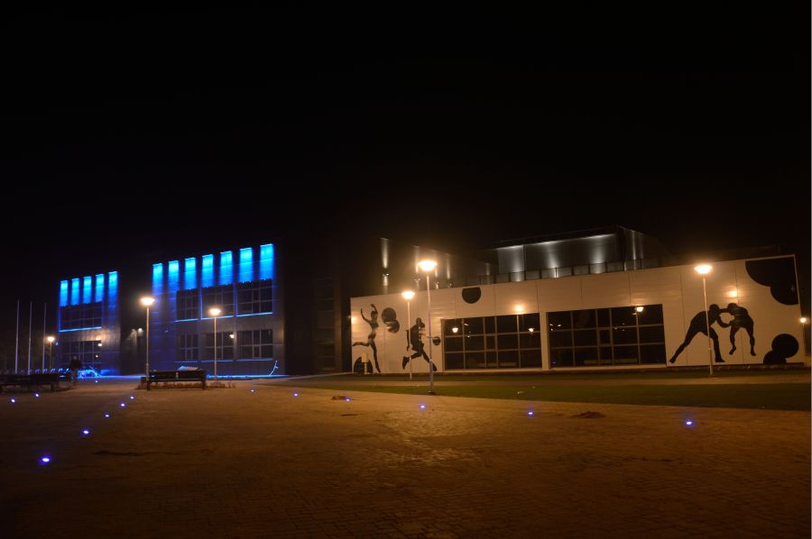

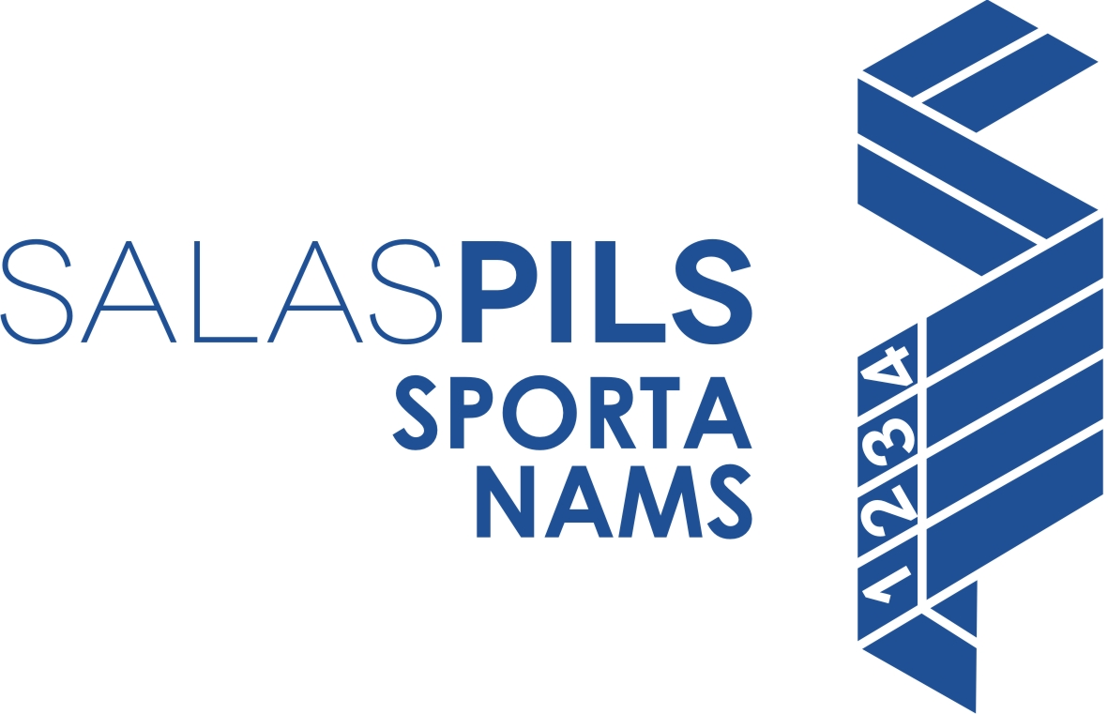
Adrese: Smilšu iela 1, Salaspils, LV-2121
Tālrunis: +371 20733333

